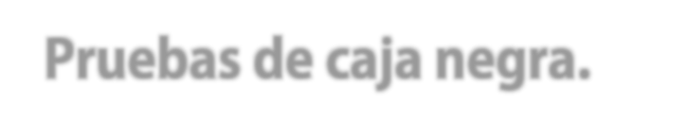

1. De entrada podemos observar la página principal de parkindong.



En el centro se encuentra la ubicación del restaurante y el número de contacto.

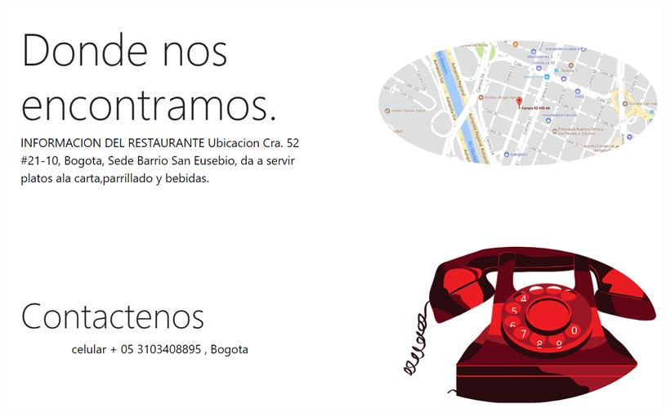

1. En la parte superior lado izquierdo podemos observar el banner, donde va incluido:

servicios, quienes somos, sedes, nuestros productos e inicio de sesión. En la parte superior derecha se encuentra el botón de salida.

1. Se selecciona **inicio de sesión** donde nos muestra la parte administrativa del restaurante.

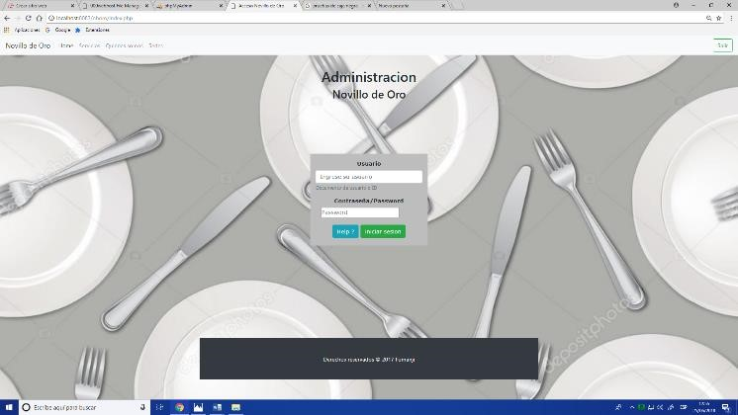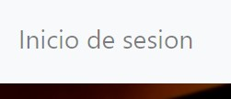

Cuando ingrese a la parte administrativa, tendrá que loguearse para tener acceso a las páginas personales del restaurante, de lo contrario no dejara ver ninguna página que se encuentre en ese sitio. Por Ejemplo:

• Ingreso correctamente

•

Acceso denegado

**Ingrese nombre de**

**usuario**

**Ingrese contraseña**

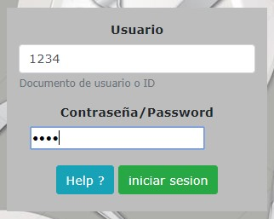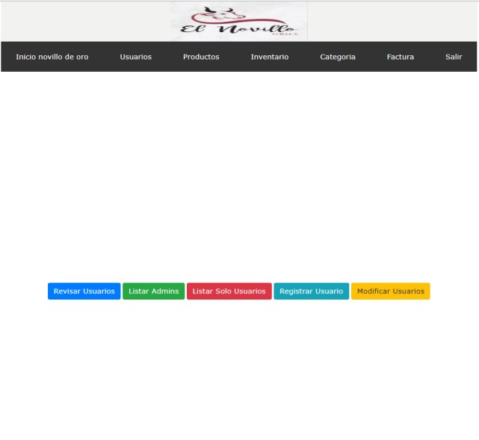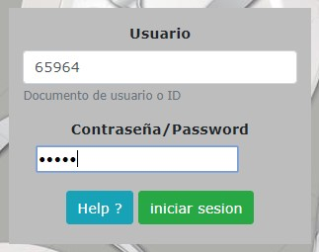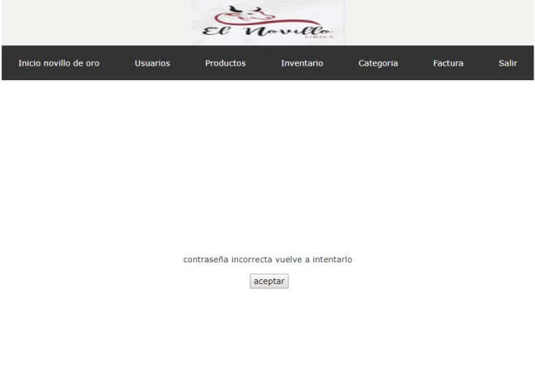

En esta parte encontrara las formas como se debe manejar la página ya que contiene: el nombre de referencia, las clases válidas e inválidas que se deben de realizar dentro de ellas.

|  |  |  |
| --- | --- | --- |
| Tipo de Nº clases validas Nº clases invalidas entrada | | |
| Usuario y contraseña | Valor evaluado en letras y números. | Contraseña incorrecta o datos faltantes |
| - Usuarios Revisar usuarios | Valor evaluado en letras, números, caracteres especiales y botón para editar y eliminar. | Datos incompletos o espacios vacíos. |
| Lista administrador | Valor evaluado en letras, números, caracteres especiales y botón para editar y eliminar. | Datos incompletos o espacios vacíos. |
| Listar solo usuarios | Valor evaluado en letras, números, caracteres especiales y botón para editar y eliminar. | Datos incompletos o espacios vacíos. |

|  |  |  |
| --- | --- | --- |
|  |  |  |
| - pagos Registro de facturas | Valor evaluado en letra número de factura y fecha, para seleccionar: forma de pago, usuario, menú y registrar. | Datos sin seleccionar y espacios vacíos |
| Lista de facturas | Valor evaluado por letra, número y fechas. | Datos incompletos o espacios vacíos. |
| Lista detalles de factura | Valor evaluación por números | Datos incompletos o espacios vacíos. |



Por último

cerrar sesión “Salir”, donde lo lleva a la capa

iniciar sesión.



Inicio de sesión

